

Inserir CEP
O objetivo desta funcionalidade é inserir o CEP do endereço. Ela pode ser acessada via Menu de Sistema, no caminho: GSAN > Cadastro > Endereço > CEP > Inserir CEP.
Feito isso, o sistema acessa a tela a seguir:

Observação
Informamos que os dados exibidos nas telas a seguir são fictícios, e não retratam informações de clientes.
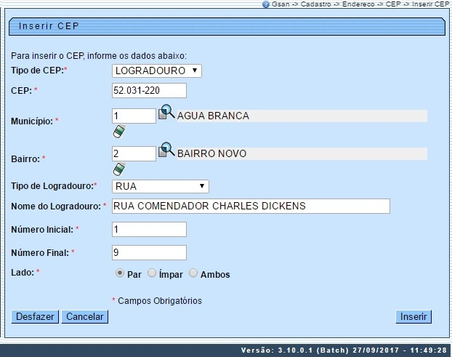
Agora informe todos os campos, obrigatoriamente (para detalhes sobre o preenchimento dos campos clique AQUI), e clique no botão . O sistema efetua algumas validações:
- Verificar existência do município:
  - Caso o código do município não conste no sistema, é exibida a mensagem: Município inexistente.
- Verificar existência do bairro:
  - Caso o código do bairro não conste no sistema, é exibida a mensagem: Bairro inexistente.
- Verificar o preenchimento dos campos:
  - Caso o usuário não informe ou selecione o conteúdo de algum campo necessário à inclusão do bairro, o sistema exibe a mensagem: Informe <<nome do campo que não foi preenchido ou selecionado>>.
- Verificar a existência do CEP:
  - Caso o código do CEP já exista na tabela CEP, o sistema exibe a mensagem: CEP de código <<código do CEP>> já cadastrado.
- Verificar o sucesso da transação:
  - Caso o código de retorno da operação efetuada no banco de dados seja diferente de zero, o sistema exibe a mensagem conforme o código de retorno; caso contrário, será exibida a mensagem da tela de sucesso a seguir.

Tela de Sucesso
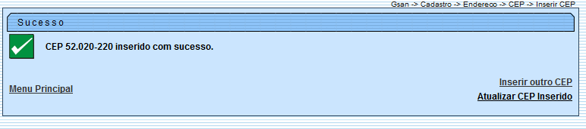

Preenchimento dos campos
Campo | Orientações para Preenchimento
Tipo de CEP | Campo obrigatório - selecione uma das opções de tipos de CEP disponibilizadas pelo sistema.
CEP | Campo obrigatório - informe o CEP do endereço.
Município | Campo obrigatório - informe o código do município, com no máximo 4 (quatro) dígitos, ou clique no botão , link Pesquisar Município, para selecionar o município desejado. O nome será exibido no campo ao lado.  Para apagar o conteúdo do campo, clique no botão ao lado do campo em exibição.
Bairro | Campo obrigatório - Informe o código do bairro, com no máximo 4 (quatro) dígitos, ou clique no botão , link Pesquisar Bairro, para selecionar o bairro desejado. O nome será exibido no campo ao lado.  Para apagar o conteúdo do campo, clique no botão ao lado do campo em exibição.
Tipo de Logradouro | Campo obrigatório - selecione uma das opções disponibilizadas pelo sistema.
Nome do Logradouro | Campo obrigatório - informe o nome do Logradouro com, no máximo, 50 (cinquenta) caracteres.
Número Inicial | Campo obrigatório - informe o número inicial do logradouro..
Número Final | Campo obrigatório - informe o número final do logradouro..
Lado | Campo obrigatório - selecione o lado em que está a numeração do logradouro, Par, Ímpar ou Ambos.

Funcionalidade dos Botões
Botão | Descrição da Funcionalidade
 | Ao clicar neste botão, o sistema permite consultar um dado na base de dados.
 | Ao clicar neste botão, o sistema apaga o conteúdo do campo em exibição.
 | Utilize este botão para fazer com que a tela volte ao seu estado inicial de exibição.
 | Utilize este botão para fazer com que o sistema encerre, sem salvar, o que está sendo feito, e volte para a tela principal.
 | Ao clicar neste botão, o sistema comanda a inserção dos dados na base de dados.

Referências
Inserir CEP
CEP
Cadastro

Termos Principais
Logradouro
Bairro
Endereço
Clique aqui para retornar ao Menu Principal do GSAN

